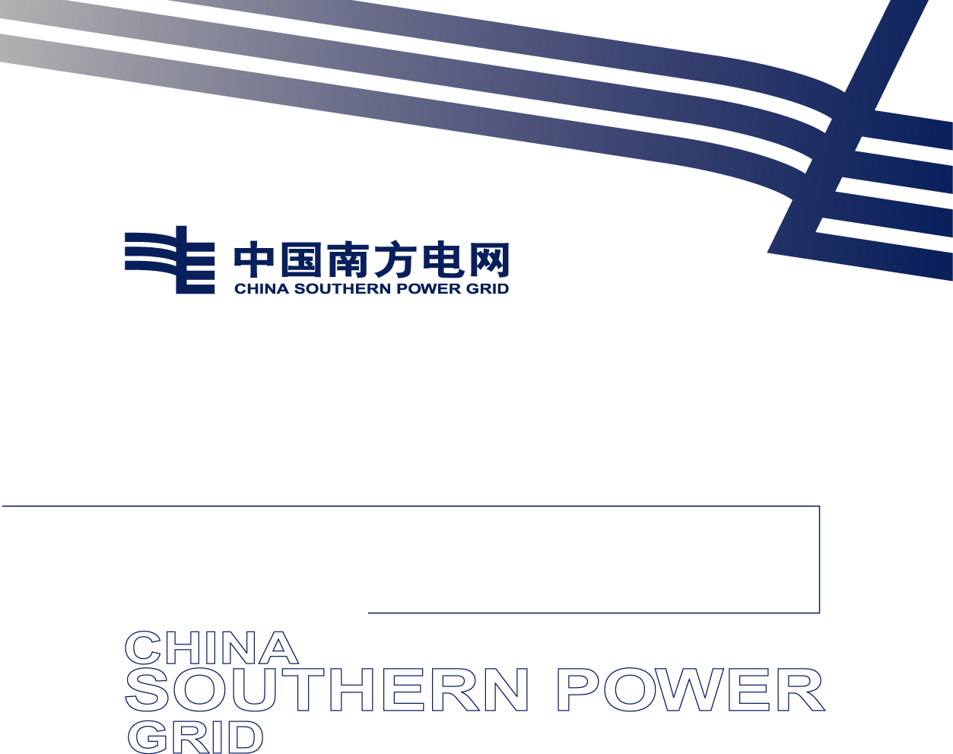

南方电网云南电动汽车服务有限公司
2026-2027年日常宣传服务技术规范书

南方电网云南电动汽车服务有限公司
2026年8月

目录
一、总则 1
二、技术规范 3
三、结算方式 8
四、质量保证 9
五、设计效果评估 11
六、服务质量检查与考核 16

一、总则
1.1一般要求
1.1.1本技术规范及附件是南方电网云南电动汽车服务有限公司（以下简称采购人）针对2026-2027年日常宣传服务框架采购项目提出需求，关于项目目标、项目实施办法、项目服务质量保证的技术要求。
1.1.2本技术规范书及附件仅提出了2026-2027年日常宣传服务框架采购项目需求的基本要求，响应人可以推荐任何满足技术规范书中技术要求或高于规范书要求的技术方案。
1.1.3响应人在技术方案中，对本技术规范书中所提的技术和要求，应逐项予以说明和答复。对涉及到的技术及服务，应提供详细说明。响应人亦可根据自己的服务技术性能具体情况，在技术方案中提出建议，并附详细资料和说明。
1.1.4本技术规范书及附件提出的是最低限度的服务质量及技术要求，并未对一切细节做出规定，也未充分引述有关标准和规范的条文，响应人应提供符合本规范书和标准的优质服务。
1.1.5本技术规范及附件所使用的标准如遇与采购人所执行的标准不一致时，按较高标准执行。
1.1.6如果响应人没有以书面形式对本规范书及附件的条文提出异议，则意味着响应人提供的服务完全符合本规范书的要求。如有异议，都应在报价书中以“对规范书的意见和同规范书的差异”为标题的专门章节中加以详细描述。
1.1.7本技术规范书应视为保证服务质量的最低要求，如有遗漏，响应人应予以补充，否则一旦中标将认为响应人认同遗漏部分并免费提供。
1.1.8本规范书经双方确认后作为项目合同的技术附件，与合同正文具有同等的法律效力。
1.1.9中标人应提供服务期内相关技术支持。
1.1.10要求响应人对项目进行整体报价，采购人不再支付额外费用。
1.1.11技术规范书、响应人应答等招投标文件将作为合同的附件，与合同具有同等法律效力。如有不一致则以高指标为准。
1.1.12本技术规范书未尽事宜，由买卖双方协商确定。

二、技术规范
2.1项目概况
2.1.1项目简介
本项目为南方电网云南电动汽车服务有限公司提供日常宣传服务，主要包括新媒体长图设计、H5制作；宣传片、视频直播等视频拍摄及制作服务；各类宣传册、折页等宣传品的设计、制作；大型展会、宣传活动等现场活动的策划、设计、灯光音响、舞台控制、布展、撤展及各类宣传物料制作等服务类的采购工作。
2.1.2项目目标
根据南方电网云南电动汽车服务有限公司实际情况和需求，对范围内公司各部门提出有关日常宣传服务，主要包括新媒体长图设计、H5制作；宣传片、视频直播等视频拍摄及制作服务；各类宣传册、折页等宣传品的设计、制作；大型展会、宣传活动等现场活动的策划、设计、灯光音响、舞台控制、布展、撤展及各类宣传物料制作等服务类项目，保证项目如期完成。
2.1.3项目服务期
项目服务期：自合同签订之日起至2027年12月31日。若服务期限届满时，经双方确认的累计结算金额未达到本合同总价的80%，则本合同期限自动顺延一年，顺延期间双方权利义务仍按本合同约定执行。
2.2项目内容
2.2.1响应人能按要求完成提出的各类宣传设计项目，提供具有针对性，符合行业特点及企业性质的设计方案，对工作有具体的进度安排，并按照进度开展工作。
2.2.2能在接到任务后根据任务类型开展设计工作，在色彩搭配、整体观感上呈现极强的设计感和极高的审美水平，符合企业形象。
2.2.3宣传品设计美观、新颖，紧扣活动主题，能体现新能源企业文化特质；制作规范，工艺优良。
2.2.4熟悉电力企业规章制度、企业文化，了解电力企业生产方式特点，能根据要求，将企业形象正面传递给观众。
2.2.5响应人须能保证严格按照双方约定按期、保质保量完成，并符合传播要求。
2.3服务要求
2.3.1响应人须确保在合同期内持续具有经营服务能力，不因成交方经营服务问题影响采购人项目的正常开展。如发生因成交方经营服务等原因造成采购人损失的，须由响应人承担相应赔偿责任。
2.3.2响应人应按照采购人要求配备服务团队，并设置项目负责人，服务小组人数按照采购人要求配备，专门负责该项目的设计、策划、执行、服务管理等工作，人员分工明确，项目负责人需思维创新、经验丰富。
2.3.3响应人应保证按照采购人要求的期限完成设计、策划及执行要求。
2.3.4响应人需承诺中标后合作期间服务小组人员在60分钟内可从办公地到达采购人办公地点或在30分钟内对采购人需求进行响应。在合同期内应保证有持续经营能力，确保能同时承接多个不同项目，满足采购人不同部门同时提出的多个设计需求。
2.3.5响应人应根据竞争环境、采购人项目受众群体特点，向采购人提出合理化的宣传服务活动设计、策划及执行建议。
2.3.6响应人在各类平面设计、物料制作中所使用的字体、图片等要素必须是合法购买、获得有效授权，且可用于企业宣传使用的。
2.3.7采购人因工作等原因需要，会存在需要紧急响应的情况。响应人能够积极响应需求方的设计工作需求。
2.4其他要求
2.4.1响应人应严格履行合作协议范围内的工作项目。由于响应人的失误造成项目内容错误的，响应人应根据合作协议的相关条款承担相应责任；响应人除负责采取补救措施，还应自行承担因采取补救而发生的费用，具体服务要求以采购人与响应人签订的合同、补充协议为准。响应人违反合同约定的各项服务要求，均须承担相应的违约责任或损害赔偿责任。
2.4.2合作期间，在不触犯法律的情况下，响应人须做到对采购人形象的保护和支持。有关伤害采购人形象的相关行为不得予以实施。不得不经采购人同意擅自使用采购人的相关Logo标志，并对采购人的相关企业信息等进行保密。
2.4.3在项目实施过程中，如遇响应方确实无法按要求完成项目服务时，响应人应按照采购人要求更换项目服务团队人员。
2.4.4响应人必须具备突发问题的应急和故障处置能力，如响应人不具备相应能力的，甲方有权中止项目合同。
2.4.5项目实施前与采购人共同召开内部讨论会，对项目实施过程中可能出现的问题、实施的难点、重点及突发状况，并提出解决办法。
2.4.6制定项目实施计划与流程，由采购人审核确认。
2.4.7指定专门项目负责人，与采购人积极沟通，如需采购人协助事宜请提前告知。
2.4.8项目实施
2.4.8.1项目组负责人应做到全程把控，避免拖沓项目进程。
2.4.8.2随时保持与采购人的沟通和交流。
2.4.8.3做好服务保障措施，做到快速响应。
2.4.9服务承诺：响应人需针对技术规范书要求提供书面的时间响应承诺、质量承诺、工作进度计划及服务周期承诺。
三、结算方式
3.1结算核算
该项目为框架采购项目，采购人提出采购需求后应与响应人签订项目合同。项目实施结束后，由采购人根据合同约定及实际履行的采购清单据实结算，并按合同约定的支付方式支付给响应人。
3.2结算要求
响应人须提供符合类目的增值税专用发票、验收合格证明和费用明细。
3.3清单外新增项目计价方式
在本合同有效期内（含顺延期间），如甲方委托乙方实施本合同附件清单中未列明的项目，双方协商确定单价后，按乙方就该项目出具的常规报价下浮__%执行。
四、质量保证
4.1响应人所提供的服务应按照采购人的要求，做好宣传设计和实施工作，满足采购人的需求。
4.2响应人应保证委托活动内容和要求符合双方的约定，并保证项目工作人员的工作能力符合项目要求。
4.3响应人应安排具有较强沟通能力、协调能力和组织能力的项目专项负责人，保证沟通和实施的顺畅。
4.4响应人应提供符合国家标准及合同规定的服务质量，服务期间应遵守采购人的安全制度、保密制度，保证不发生安全事故、泄密事件。
4.5未经采购人同意，响应人不得随意变更项目人员。
4.6除了必要的现场服务外，还需提供远程服务，及时响应采购人的服务需求。
4.7响应人应充分理解采购人的目标和需求，主动进行全面、深入地沟通，保持专业客观、精益求精的态度，不得敷衍了事。
4.8响应人应严格遵守各项保密工作，若泄密造成严重社会不良影响的，承担违约责任外，将立即中止合同，并且三年内不得从事采购人的相关服务。
4.9响应人未按合同要求派遣项目人员，对服务范围内的服务响应不及时，或者未按照时间约定提供项目成果，且严重影响服务质量，将立即中止合同，并且三年内不得从事采购人的相关服务。
五、设计效果评估
5.1按要求提供设计效果图
5.1.1为综合考评采购人宣传设计服务能力，核查设计成果与项目需求的契合性，各响应人须按采购人提供的文字内容制作设计图1张，A4尺寸大小，在响应文件中提交。评标当日，由评审委员会对设计样品进行综合评审及量化打分。具体设计任务及参数要求如下：
对比维度 | 南方电网顺易充 | 特来电 | 星星充电 | 滴滴充电
电力资源 | 源网侧直接调度，虚拟电厂核心聚合商 | 虚拟电厂运营商，具备调峰能力 | 布局电网侧储能项目，构网型技术+有序充电调度 | 售电及负荷聚合资质，开展虚拟电厂业务
品牌公信力 | 央企背书，政府合作首选，资金安全有保障 | 行业龙头，民营企业 | 知名民企，口碑良好 | 头部互联网平台
补贴申领 | 数据直连政府，一站式申报 | 多区域对接，部分地区流程简化 | 跨区域申报，周期因政策而异 | 全国统一对接，部分地区存在延迟
服务能力 | 南方五省乡镇全覆盖，普惠布局无盲区 | 核心城市+重点县域覆盖，网络密度高 | 聚焦高潜力区域，县域覆盖逐步完善 | 城市高流量区密集布局，乡镇覆盖较少
流量分配 | 加盟商与自营同权，推荐算法公平 | 算法分配为主，自营站略有倾斜 | 流量向优质合作站倾斜 | 大数据算法分配，高服务质量站流量集中
政策响应速度 | 南方五省属地团队，政策响应迅速 | 区域代理机制，核心区域响应高效 | 区域经销商对接，政策落地有延迟 | 总部统一规划，地方个性化响应较慢
备注：根据以上文字资料出具设计效果图，突出顺易充平台的优势和特点。
5.1.2针对3米×6米标准集装箱司机休息室开展外观品牌定制设计工作，响应人须严格依托采购人提供的企业LOGO、IP形象及企业整体品牌形象体系开展专属外观创意设计，不得私自替换、修改、扭曲、删减官方核心视觉元素，严禁使用非官方及侵权类素材。设计成果需高度贴合企业品牌定位、视觉风格与行业属性，严格遵循企业VI体系与IP形象调性进行色彩搭配、元素布局及风格塑造，充分结合司机休息室的使用功能与应用场景，打造视觉协调、主题鲜明、品牌辨识度高的外观效果，整体设计需兼具美观性、实用性、场景适配性与品牌传播性，做到细节精细、符合集装箱工业外观设计规范，具备完整的现场落地施工可行性。
响应人须在投标响应文件中提交画面高清、比例精准、标注完整的全套纸质效果图，包含3D立体效果图、鸟瞰图、平视图（正视图）、侧视图四类视图，全方位、无偏差展示3米×6米集装箱司机休息室的整体造型、元素布局、色彩搭配及细节效果，所有图纸需比例无误、色彩还原准确、细节完整，满足评标查阅评审需求。
5.2企业标准色、辅助色见下图：
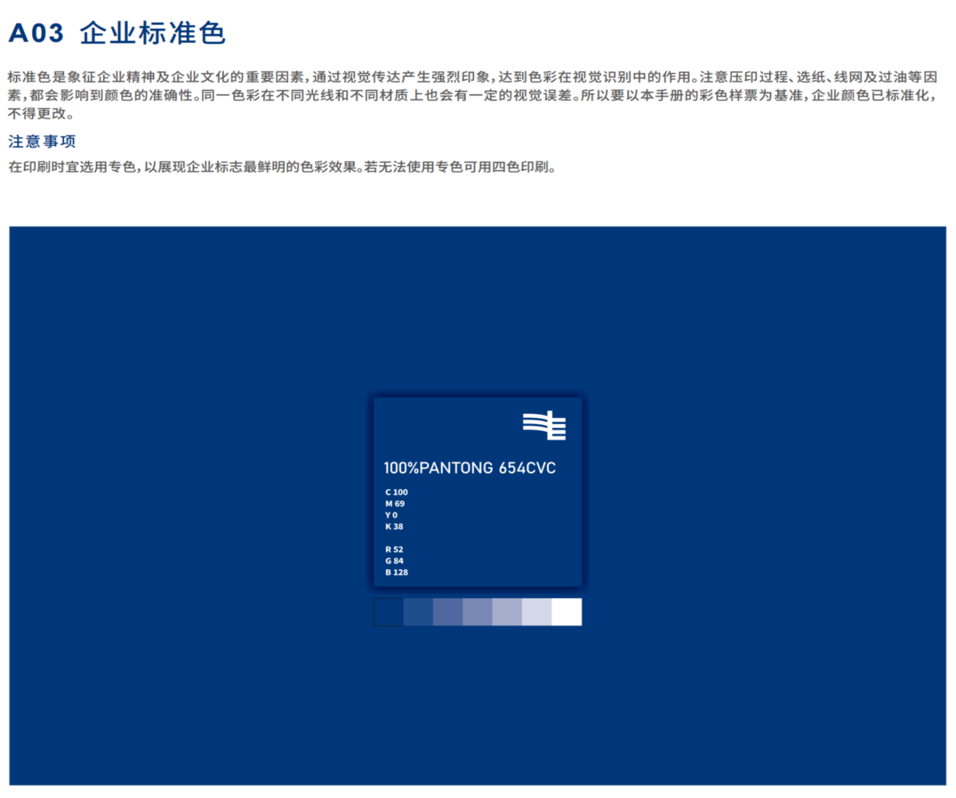
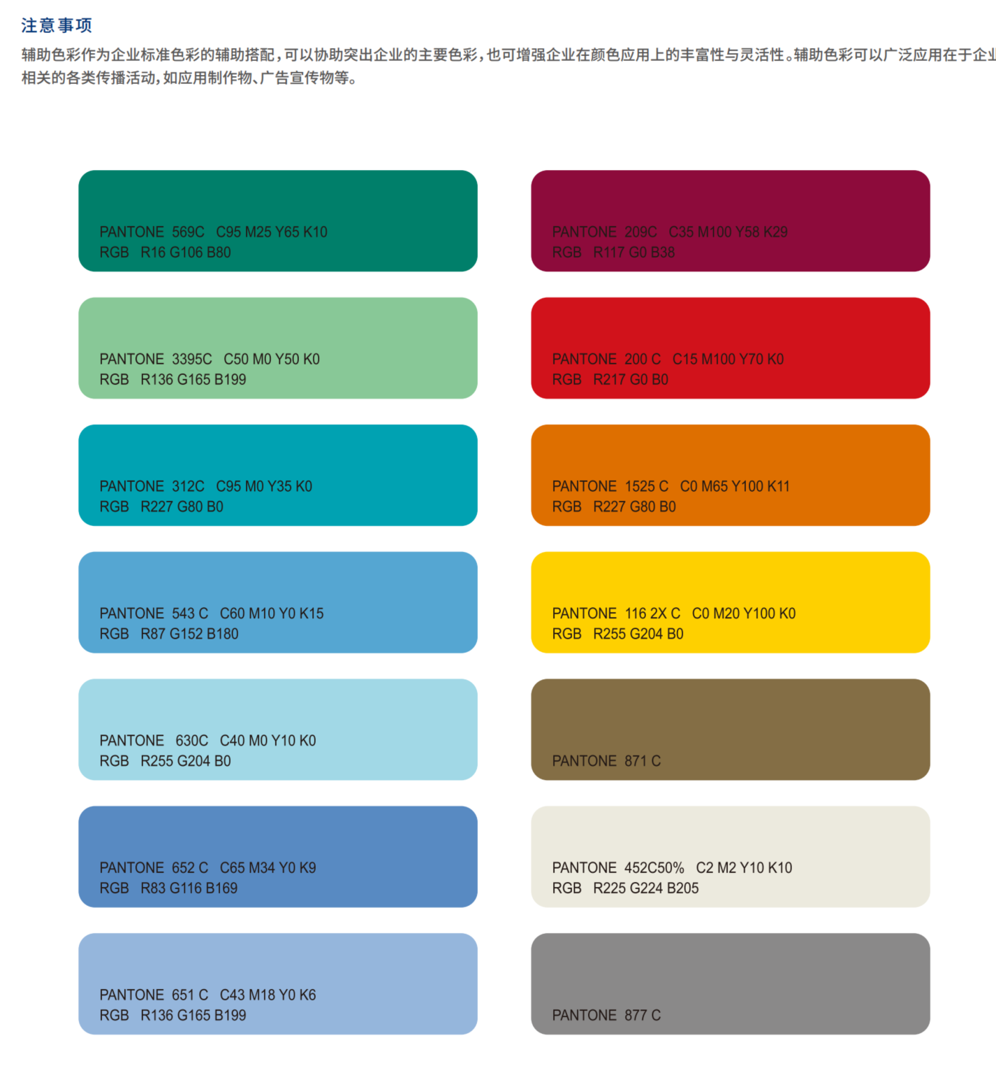
采购人不定期组织对响应人的支撑效果评审，根据评委所打的平均分进行评估。如单次考核达不到满意标准（60分以下），采购人有权终止合作，解除合同。

六、服务质量检查与考核

服务质量检查与考评表
项目名称： | 服务人员
服务保障评价： |  |  |  |  | 分值
1．充分理解采购人的目标和需求，对项目有全面的规划和安排。（5分）
2．主动进行全面、深入地沟通，保持专业客观、精益求精的态度，不得敷衍了事。（5分）
3．按照采购人要求配备服务团队，并设置项目负责人，服务小组人数按照采购人要求配备，专门负责该项目的制作、服务管理等工作；不得随意变更项目人。（5分）
4．对要求的服务时间响应迅速，明确。（5分）
5．根据竞争环境、采购人观众群体特点，向采购人提出合理化的宣传服务设计策划及执行建议。（5分）
6．在合同期内保证有持续经营能力，同时承接采购人多个不同项目时不影响本项目的设计、策划、制作。（5分）
7．具备突发问题的应急和故障处置能力，发生突发问题时能积极正确应对。（5分）
8．做到对采购人形象的新闻保护和支持，不擅自使用采购人的相关Logo标志，并对采购人的相关企业信息等进行保密。（5分）
9．避免拖沓项目进程，在规定时间内交付服务结果,严格按照双方约定如期、完整完成。（10分）
服务质量评价： |  |  |  |  | 分值
1．针对采购人要求设计出符合企业性质和特点的设计方案，准确有效的解决项目问题。（10分）
2．宣传品总体效果评估。在整体观感和宣传效果上，呈现极强的时代感和极高的审美水平，总体呈现效果与项目需求的契合程度。（10分）
3．项目负责人是否具有创新思维、提出的策划推广方案符合项目要求。（5分）
4．宣传服务过程中的人员、物料是否准备充分，确保不出现重大失误。（5分）
5．宣传服务是否按计划正常有序开展，不出现临时性变化及临时应急措施。（5分）
6．根据客户服务要求弹性安排工作时间。（5分）
7．各环节质量控制严格，工作效率和效果佳。（5分）
8．宣传服务对企业品牌及各服务品牌形象价值的提升。（5分）
考核结果（总计得分）：
评价：

评价人： 服务人员代表确认：
最后考评级别 |  | 得分 |  | 考核比例
非常满意 |  | 90~100 |  | 0%
比较满意 |  | 80~90 |  | 5%
满意 |  | 70~80 |  | 10%
一般 |  | 60~70 |  | 20%
不满意 |  | 0~60 |  | 50%
备注：发生扣分时需将扣分原因在评价栏注明，并由服务方代表签字确认。

编制： 审核：

